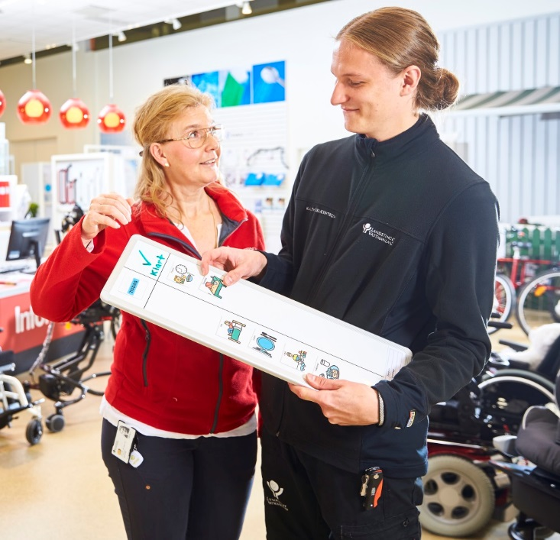

Sammanfattande analys och framtidsbedömning

Slutsatser sammanfattning av åtgärder och resultat

Befolkningens behov av hjälpmedel har ökat till följd av demografiförändringar, snabba vårdprocesser och ökat kvarboende. Hjälpmedel är viktiga för vård och omsorg och ofta kritiska för att kunna bo kvar hemma och för dem som sköter sin egen eller närståendes vård.

Hjälpmedelscentrum arbetar proaktivt för att informera om förebyggande egenvård och om hjälpmedel för att möta såväl personers behov som förskrivares och vård- och omsorgspersonals kompetensbehov.

Antalet beställningar och utprovningar har ökat. Tillgängligheten har förbättrats till utprovning och överträffar liksom tidigare målet gällande logistik och service/reparationer.

Antalet uthyrda individhjälpmedel har ökat med 5,0 % och antalet uthyrda huvudhjälpmedel med 4,3 % jämfört med 2016.

Flera processförbättringar har genomförts. Införandet av medicinska behandlingshjälpmedel har skett enligt plan. Patientsäkerhetsarbetet går framåt.
Förstärkning av organisation och bemanning har skett för att kunna leverera i enlighet med behov.
Bokslutet visar ett positivt utfall på 3 416 tkr före återbetalning och resultatreglering.

Framtidsbedömning
De allt kortare vårdtiderna och den snabba medicinska utvecklingen gör att allt flera behov klaras i öppenvård och med egenvård i hemmet. Tillgången till och användandet av medicinsk teknik är vital för både patientsäkerhet och arbetsmiljön.

Under 2018-2020 kommer införandet av fler medicinska behandlingshjälpmedel medför produktionsökningar, förbättringar för personer i behov av hjälpmedel samtidigt som vårdpersonal avlastas. Ur ett samhällsperspektiv är det också kostnadseffektivt.

Inom hjälpmedelsområdet blir digitalisering allt vanligare i hjälpmedlen. Det ställer krav på digital kompetens hos medarbetare i såväl kommun som region. Införandet av digitala hjälpmedel ställer också nya säkerhetskrav som måste beaktas.
Med snabb medicinteknisk utveckling ökar också behovet av samordnat införande av nya medicintekniska produkter och metoder för en jämlik tillgång till ändamålsenliga, kostnadseffektiva och säkra medicintekniska metoder.

invånare/patientperspektiv

Perspektivets processmål och löpande uppföljning omfattar följande indikatorer:
Mål | Indikator | Målvärde  2017 | Rapporteras | Utfall 2017
God patientnöjdhet och delaktighet | Enkätundersökning | >90% | ÅR | 97 %,  89 %

Arbetet mot mål och uppdrag – resultat och analys av aktiviteter och indikatorer

God upplevd nöjdhet vid besök på Hjälpmedelscentrum
En enkätundersökning har genomförts för att undersöka nöjdheten hos besökare på Hjälpmedelscentrum. Resultatet visar att 97 % är nöjda med bemötandet och 89 % har helt eller delvis varit delaktiga vid valet av hjälpmedel. 11 % har svarat att de inte har varit delaktiga vid valet av hjälpmedel.
Förskrivarutbildning Grund har uppdaterats och kompletterats med information om delaktighet vid valet av hjälpmedel och med Socialstyrelsens webb-utbildning.

Stöd till utveckling av hjälpmedels potential, för kvarboende och vård och omsorg i hemmet och för införandet av nya hjälpmedel och välfärdsteknik
Innovationsteamet har tagit fram en process för implementering av nya hjälpmedel. Samarbetet med Region Västmanland, Västerås Science Park och Mälardalens högskola fortgår och information ges om nya hjälpmedel till bland annat förskrivare, intresseorganisationer och innovatörer.
47 studiebesök i vår utställning har genomförts. På hjälpmedelsdagen visades kognitiva hjälpmedel på Stadsbiblioteket i Västerås. Hjälpmedelscentrum deltog också på några seniormässor samt i den nationella fallpreventionsveckan. Utställningen utvecklas och leverantörerna förändras, nu är det 35 leverantörer som hyr plats.
Genusperspektiv/förskrivningsmönster
En undersökning av förskrivningsmönster ur ett genusperspektiv visar att drygt 60 % av hjälpmedelsanvändarna är kvinnor. I ett fåtal produktområden är könsfördelningen mer jämn och vissa har även övervikt av män.
Ett samarbete med Kompetenscentrum för hälsa, Liv och Hälsa Ung, har inletts och de första resultaten visar tecken på könsskillnader i förskrivningar till tonåringar. Bland annat är pojkar överrepresenterade bland hjälpmedelsanvändarna. Det kan också finnas skillnader mellan Västerås stad och övriga kommuner i länet.
Uppföljning av införandet av hjälpmedel för dyslexi och dyskalkyli
48 förskrivningar har genomförts av hjälpmedel för dyslexi, inga kognitionshjälpmedel har förskrivits efter dyskalkyliutredning.
Utbyte av rollator
Projektet att byta ut felaktiga rollatorer avslutades den 31 december. Av totalt 2 245 rollatorer har 2 026 bytts ut.

Åtgärder
De rollatorer som inte varit möjliga att byta ut kommer att kasseras vid återlämnandet eller av tekniker i samband med andra reparationer hos patienten.

Samarbetet med Kompetenscentrum för hälsa, Liv och Hälsa Ung, kommer att fortsätta under 2018.

För att utvärdera patientnöjdhet pågår arbete med att inkludera frågor om hjälpmedel i den nationella patientenkäten.

Fortsatt utbildning om betydelsen av en delaktig patient kommer att genomföras.

Samlad bedömning

Hjälpmedelscentrum arbetar proaktivt för att informera om förebyggande egenvård och om hjälpmedel för att möta såväl personers behov som förskrivares och vård- och omsorgspersonals kompetensbehov.

Verksamhet/Processperspektiv

Perspektivets processmål och löpande uppföljning omfattar följande indikatorer:
Mål | Indikator | Målvärde 2017 | Rapporteras | Utfall 2017
Ökad användning av  e-tjänster | Antal verksamheter som har minst en mottagning som erbjuder direkt tidbokning (Region Västmanland) | Öka 10 % | D/Å | 7 %
Kortare ledtider (väntan) | Andel patienter som erbjudits tid för utprovning inom 15 arbetsdagar | 80 % | D/Å | 74,0 %
” | Andel patienter som fått service/reparation slutförd inom 5 arbetsdagar | 80% | D/Å | 86,0 %
” | Andel besvarade telefonsamtal hos kundtjänst | 95% | D/Å | 91,5 %
” | Andel leveranser enligt planerad leveransdag | 95% | D/Å | 96,6 %
Patientsäkerhet | Andel klassificerade och allvarlighetsbedömda avvikelser i Synergi | 80%  60% | D/Å | 100 %  100 %

Arbetet mot mål och uppdrag – resultat och analys av aktiviteter och indikatorer

Tillgänglighet, jämfört med 2016
Andelen som erbjudits utprovningstid inom 15 arbetsdagar är 74 %, en ökning med 2,9 procentenheter. Ökningen beror på en stabilare bemanning, kompetens, uppföljning och samordning.
Andelen reparationsuppdrag som slutförs inom 5 arbetsdagar är 86 %. Målet nås med god marginal.

Andelen besvarade telefonsamtal är 91,5 %, en ökning med 0,3 procentenheter.
Andel genomförda leveranser av lagervaror på planerad leveransdag har ökat till 96,6 % vilket motsvarar en ökning med 0,3 % procentenheter. Orsaken är framförallt fortsatt bra flöde i produktionen med hantering av rätt aktiviteter.

Produktions- och kostnadseffektivitet, jämfört med 2016
Produktion | 2016 | 2017 | Förändring %
Antal beställningar | 40 855 | 42 186 | 3,3 %
Antal returer | 28 365 | 28 315 | - 0,2 %
Antal arbetsorder rekonditionering | 15 753 | 15 797 | 0,3 %
Antal konsulentremisser (utprovning) | 1 111 | 1 135 | 2,3 %
Antal arbetsorder teknisk service | 11 251 | 11 021 | - 2,0 %
Antal kundtjänstsamtal | 21 530 | 20 568 | - 4,5 %
Antal hämtordrar | 17 575 | 17 617 | 0,2 %

Beställningarna har ökat med 3,3 % vilket bryter de senaste årens trend med stora årliga beställningsökningar.
Antalet returnerade hjälpmedel har minskat med 0,2 %, av dessa har en ökning av antalet arbetsordrar till rekonditionering skett med 0,3 %.
Antalet utprovningsärenden har ökat med 2,3 % trots fortsatt arbete för att förskrivare själva ska klara utprovning, bland annat genom utbildning och ändrade arbetssätt.
Antal ärenden reparationer/service av hjälpmedel har minskat med 2 %. Det beror dels på minskning av förebyggande underhåll och att drygt 2000 nya rollatorer har ersatt gamla rollatorer med servicebehov.
Antalet kundtjänstsamtal har minskat med 4,5 %, vilket bland annat beror på en förskjutning av ärenden till arbetsplatsbrevlåda där antalet ärenden har ökat med 21 % jämfört med 2016.
Antalet hämtordrar har ökat med 0,2 % och följer antalet returnerade hjälpmedel.
Uthyrningsgraden har ökat från 90,5 % till 91,4 % till följd av att rollatorutbytet har slutförts.
Antalet uthyrda individmärkta hjälpmedel har ökat 5,0 %. På grund av effektiva processer har hyresdebiteringen ökat med 4,0 % exklusive årets prisökning på 1,8 %. Slutsatsen är att kostnadsutvecklingen 4,0 % understiger volymutvecklingen 5,0 % vilket pekar mot en kostnadseffektiv verksamhet.
Antal personer som förskrivits inkontinenshjälpmedel
Åldersintervall | Kvinna | Man | Totalt
-19 | 125 | 183 | 308
20-64 | 807 | 481 | 1 288
65-79 | 1 499 | 1 105 | 2 604
80- | 2 543 | 1 093 | 3 636
Totalt | 4 974 | 2 862 | 7 836
52 980 förskrivningar har genomförts för 7 836 personer, dessutom har 4 755 beställningar gjorts till icke angiven person, totalt 57 735. Förskrivningarna har minskat 5 % och istället har beställningarna ökat 20 % jmf med 2016. Förskrivningar av allt-i-ett inkontinensskydd och engångsunderlägg har ökat.

Sammantaget tolkas den minskade personförskrivningen, de ökade beställningar till icke- angiven person och ökningen av förskrivningar av allt-i ett inkontinensskydd och engångsunderlägg vara orsakade av brister i kompetensen kring vården av patienter som lider av blåsdysfunktion/inkontinens.

Redovisning av beslut gällande hjälpmedel utanför sortiment och regelverk, 2017
Antal beviljade beslut utanför sortiment och regelverk | Kostnad kr
Hostmaskin Cough assist  Drivaggregat E-drive med joystick till manuell rullstol, 5 st  Drivaggregat Smartdrive  Förflyttningshjälpmedel Sara Stedy, 2 st  PODD, kommunikationsbok och programvara  Elrullstol nr 2, Real Mobil, 5 st  Elrullstol nr 2, 3 st  Manuell rullstol Krabat Scheriff  Manuell rullstol Panthera X  Manuell rullstol Kelvin  Manuell rullstol nr 3  Innowalk 2 st  Växlingsbara rullstolshjul, Gearwheel, 2 st  Rollator Veloped sport  Lymfpulsator, Deep oscillation handenhet, 2 st  Racerunner cykel, 2 st  Kylväst + kylkeps, 3 ärenden  Servohandske, 2 st | 47 900  36 624, 39 774, 35 024 x 3  35 200  12 850 x 2  10 127  44 145, 38 000, 41 500, 38 400, 38 473  48 000, 24 500, 46 350  49 955  37 000  83 842  5 500  271 053, 217 005  31 000 x 2  11 465  21 372 x 2  17 070, 16 992  3 200 + 650 + 625 + 375, 550 + 500, 500  Månadshyra 2 500 x 2
Antalet ärenden har ökat med 24 % delvis till följd av förändrat regelverk. 36 beslut har beviljats varav 4 med delad kostnadsfinansiering och 4 har avslagits. Inget ärende har beslutats med merkostnad.
Medicinska behandlingshjälpmedel
För att överta medicinska behandlingshjälpmedel som patienter använder i sina hem på ett tryggt och säkert sätt pågår ett införandeprojekt. Aktiviteter har genomförts i samarbete med Västmanlands sjukhus. Lager har byggts upp med hjälpmedel och material. Rutiner har tagits fram och berörda patienter har informerats. En modell för införande av produkter/tjänster inom området välfärdsteknik har utvecklats.
Utbildning och stöd till förskrivare
38 förskrivarutbildningar har genomförts, både grundläggande och specifika utbildningar. 8 temadagar har genomförts i samarbete med leverantörer. Förskrivarens dag har anordnats med föreläsningar och visning av hjälpmedel. För att stödja förskrivare har utveckling av blanketter och arbete för att införa tjänst för säker digital kommunikation genomförts. Efter ett omfattande arbete publiceras Hjälpmedelshandboken i webb-format i januari 2018. En ny kompetensplats har tagits i bruk och Lotus Notes har avvecklats.
Övrig processutveckling
En alternativ mätmetod för telefontillgänglighet har undersökts men har inte varit möjlig att införa.
Sjuksköterskor som förskriver hjälpmedel har fått tillgång till webSesam med personliga konton.
Användningen av 1177 Vårdguidens e-tjänster har ökat med 7 procentenheter jämfört med 2016.
Åtgärder har vidtagits för att öka användningen, bland annat kompetensutveckling och information.
Volym uthyrda hjälpmedel | Utfall 2016 | Utfall 2017 | Förändring %
Volym individmärkta hjälpmedel | 51 612 | 54 210 | 5,0
Volym huvudhjälpmedel | 66 148 | 68 970 | 4,3
-varav regionfinansierat (individmärkt) | 42 754 | 44 619 | 4,4
Familjeläkarenheter (Vårdval Västmanland) | 27 654 | 28 842 | 4,3
Vårdval Västmanland (Centralt konto) | 8 555 | 8 732 | 2,1
Habiliteringscentrum | 5 961 | 6 358 | 6,7
Övriga regionenheter | 584 | 687 | 17,6
-varav kommunfinansierat (individmärkt) | 8 781 | 9 508 | 8,3
Arboga kommun | 379 | 455 | 20,1
Fagersta kommun | 413 | 448 | 8,5
Hallstahammars kommun | 507 | 636 | 25,4
Kungsörs kommun | 282 | 270 | - 4,3
Köpings kommun | 1 016 | 995 | - 2,1
Norbergs kommun | 157 | 171 | 8,9
Sala kommun | 706 | 696 | - 1,4
Skinnskattebergs kommun | 89 | 89 | 0
Surahammars kommun | 347 | 370 | 6,6
Västerås stad | 4 885 | 5 378 | 10,1

De uthyrda individmärkta hjälpmedlen ökade 5,0 % och uthyrda huvudhjälpmedel 4,3 %.
Störst volymökning för hyreshjälpmedel
Cirkulationsbehandling + 58 %
Insulinpumpar + 44 %
Tyngdhjälpmedel - den ökande trenden fortsätter utan avmattning + 38 %
Överflyttningsplattformar + 22 %
Lyftselar + 21 %
Ur och klockor + 17 %

Störst volymökning för försäljningshjälpmedel
Trenden att vårdenheter köper fler hjälpmedel via Hjälpmedelscentrum fortsätter. Störst volymökning gällande försäljningshjälpmedel utgörs av dyslexiprogram (nytt hjälpmedel 2017), arbetsstolar, tyngdhjälpmedel och träningsredskap.

Patientsäkerhet
Patientsäkerhetskulturmätningen visar på förbättrat resultat.
Det finns fyra system för avvikelser se fotnot. Alla avvikelser i webSesam och Synergi analyseras och allvarlighetsbedöms inom fyra veckor.
WebSesam: Förskrivare har registrerat 423 avvikelser till Hjälpmedelscentrum, en minskning med 8,9 % jämfört med 2016. 86 % rör leveranser som orsakas av brister kring plockning, transport, rekonditionering eller godsmottagning i nämnd ordning. Ett mindre antal avvikelser avser brister kring teknisk service, IT och fel vid förskrivning. 8 negativa händelser/tillbud har överförts till Synergi.
Hjälpmedelscentrum har registrerat 78 avvikelser till förskrivare. En analys av dessa visar att:
- 38 % oklar/ofullständig/felaktig information på ordination och hämtorder, felaktig individ eller felaktigt personnummer, hämtorder via webSesam där telefonnummer och kontaktperson inte är tvingande uppgifter och därför glöms bort.
- 25 % gällde komponenthantering,
- 24 % hade ett felaktigt angivet leveranssätt.
- 10 % på förskrivning av peruker.
Synergi: totalt 59 avvikelser som berör Hjälpmedelscentrum och 71 avvikelser till annan part varav:
- 11 avvikelser avser negativa händelser/tillbud då hjälpmedel var inblandad, 9 är anmälda till Läkemedelsverket
- 9 avvikelser på felaktiga eller felaktigt levererade hjälpmedel
- 71 avvikelser från Hjälpmedelscentrum på grund av sen anmälan om flytt till särskilt boende
- 19 avser olika internrevisioner
- 10 interna avvikelser/förbättringsförslag
- 10 avvikelser rörande arbetsmiljö
Leverantörsavvikelse: 129 avvikelser på grund av produktavvikelser, försening och felleveranser.

Åtgärder
En omfattande översyn av hjälpmedel i beställningssystemet har genomförts för att förtydliga vilka hjälpmedel som finns tillgängliga och förenkla vid förskrivning. Arbetet fortsätter under första halvåret 2018.
Fortsatta åtgärder pågår för att öka användningen av e-tjänster på 1177 Vårdguiden.

Arbetet med säker digital kommunikation för att ersätta fax samt införa SITHS-inloggning i webSesam och i Sesam pågår. Inloggningssäkerheten kommer att förbättras.

För att öka informationssäkerheten har en anpassning beställts av behörighetsstyrning i webSesam.

Tvingande fält på leveransadress har införts och hjälptexter för förskrivning i webSesam har tagits fram.
Ett arbete med regelverk och arbetssätt kring perukförskrivning har startats som en följd av avvikelser.
Inventering av kompetensbehov hos förskrivare gällande vård vid blåsdysfunktion/inkontinens ska genomföras med åtföljande arbete för att erforderliga utbildningar anordnas.
En översyn av förskrivningar av två elrullstolar/motsvarande till samma patient har genomförts och regelverket har förtydligats för att dubbelförskrivning inte ska förekomma annat än i särskilda fall.
Införandet av medicinska behandlingshjälpmedel fortgår.

Samlad bedömning
Antalet beställningar och utprovningar har ökat. Tillgängligheten har förbättrats till utprovning och överträffar liksom tidigare målet gällande logistik och service/reparationer.

Flera processförbättringar har genomförts till gagn för både förskrivare och interna processer. Införandet av medicinska behandlingshjälpmedel har skett enligt plan. Patientsäkerhetsarbetet går framåt.

Medarbetarperspektiv

Perspektivets processmål och löpande uppföljning omfattar följande indikatorer:

Mål | Indikator | Målvärde 2017 | Rapporteras | Utfall 2017
HMC ska vara en attraktiv arbetsgivare | Nöjd medarbetarindex | >78% | Å
” | Sjukfrånvaro | <6% | D/Å | 5,2 %
Löpande uppföljning | - Sjukfrånvaro  - Antal rehabiliteringsärenden  - Antal arbetsmiljöavvikelser totalt  - Antal specifika arbetsmiljöavvikelser |  | D/Å | Se sid 12

En förstärkning av organisationen har genomförts för att stå rustad att möta hjälpmedelsområdets expansiva utveckling som kräver att verksamheten har förutsättningar för uppdraget med en bibehållen god arbetsmiljö. Bemanning har förstärkts med en enhetschef, en säkerhetssamordnare samt att bemanningen har utökats i flera enheter.
Förmågan att attrahera, rekrytera, utveckla, behålla samt avveckla kompetens är avgörande för kompetensförsörjningen och en kompetensförsörjningsplan har utarbetats för att analysera behov av kompetens på kort och lång sikt samt planera och genomföra insatser för försörjningen av rätt kompetens. Planen ger en övergripande bild om kompetensbehov och utgör beslutsunderlag för satsningar och prioriteringar inom personalområdet.
Hälsoteamet arbetar aktivt, uppföljning av hälsoläge har genomförts liksom systematisk arbetsmiljöarbete med bland annat skyddsrond. Medarbetarpolicyn har implementerats.

Arbete för minskad sårbarhet, ökad arbetstillfredsställelse samt främjad samverkan har genomförts.

Säkerhetssamordnaren har genomfört en kartläggning av säkerheten som medfört att flera säkerhetshöjande åtgärder har påbörjats ex. brandskydd, förbättring av larm med mera.

Uppföljning av mått – periodens utfall liksom föregående år
Ackumulerad sjukfrånvaro % | 2016 | 2017
Total sjukfrånvaro | 7,3 | 5,2
varav korttidssjukfrånvaro, dag 1-14 | 2,4 | 2,2
andel långtidsfrånvaro över 60 dagar | 56,5 | 43,9
Män | 4,7 | 4,6
Kvinnor | 9,6 | 5,8
Anställda -29 år | 2,7 | 7,1
Anställda 30 - 49 år | 6,7 | 4,2
Anställda 50 år - | 8,8 | 5,5
Rehabiliteringsärenden antal | 2016 | 2017
Rehabärenden totalt under perioden | 16 | 12
Avslutade under perioden | 11 | 8
Ackumulerad frisknärvaro % | 2016 | 2017
Total frisknärvaro | 45,2 | 56,5
Män | 57,1 | 53,1
Kvinnor | 35,3 | 59,5
Arbetsmiljöavvikelser, antal | 2016 | 2017
Anmälan negativ händelse eller olycka | 1 | 9
Antal tillbud | 0 | 1
Antal anmälda risker | 0 | 0
Totalt | 1 | 10
Sjukfrånvaron har minskat till 5,2 %, en minskning med 2,1 procentenheter, och korttidssjukfrånvaron är låg. Både påbörjande rehabiliteringsärenden och antal som avslutats har minskat. Frisknärvaron har ökat 11,3 procentenheter.

Åtgärder
Flera säkerhetshöjande åtgärder pågår.
Lokalöversynen fortsätter med att se över behov av förtätning och ombyggnationer på längre sikt.

Samlad bedömning
Det systematiska arbetsmiljöarbetet med insatser för en hälsofrämjande arbetsplats har fått avsedd effekt. Flera viktiga förutsättningar såsom förstärkt organisation, kompetensförsörjningsplan och arbetet med en säker arbetsplats ger en god grund för fortsatt arbete att behålla en säker och attraktiv arbetsplats.

Ekonomiperspektiv

Arbetet mot mål och uppdrag – resultat och analys av genomförda aktiviteter

Årets resultat – översikt
Årets redovisade resultat är 0 tkr. Resultat före återbetalning till kunder är 3 416 tkr.
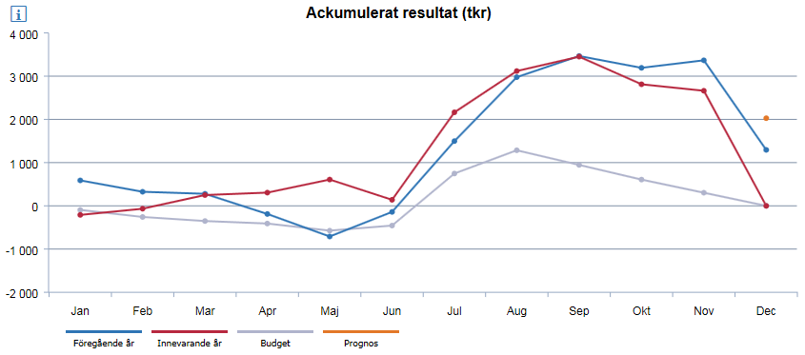
 | Bokslut 2016 tkr | Budget 2017 tkr |  | Bokslut 2017 tkr
INTÄKTER
Hyra | 92 504 | 98 026 | 98 055
Återbetalning av resultat | -2 949 | 0 | -3 416
Försäljning | 11 596 | 12 369 | 12 238
Egenavgifter | 322 | 300 | 330
Serviceavtal | 2 836 | 3 118 | 2 370
Inkontinenssamordning | 922 | 951 | 951
Övriga verksamhetsintäkter | 2 203 | 1 457 | 2 182
SUMMA INTÄKTER | 107 434 | 116 221 | 112 710
KOSTNADER
Personalkostnader | 33 460 | 38 020 | 36 567
Tekniska hjälpmedel | 26 969 | 28 471 | 29 530
Övriga material, varor | 181 | 185 | 144
Lokaler | 5 994 | 6 888 | 5 997
Frakt och transport | 1 063 | 978 | 1 080
Avskrivningar hjälpmedel | 24 138 | 25 031 | 25 487
Avskrivningar övrigt | 795 | 1 107 | 736
IT-kostnader | 3 719 | 3 920 | 3 189
Övriga kostnader | 8 387 | 10 054 | 8 447
Finansiella kostnader | 1 433 | 1 567 | 1 533
SUMMA KOSTNADER | 106 139 | 116 221 | 112 710
RESULTAT | 1 295 | 0 | 0

Analys av intäkts- och bruttokostnadsutveckling
- Intäkter
  - Total intäktsförändring jämfört med 2016 är 5 276 tkr och 4,9 %.
    - Främsta orsaken är prisökning med 1,8 % samt att fler hjälpmedel är uthyrda samt ökad försäljning.

- Kostnader
- Total bruttokostnadsförändring jämfört med 2016 är 6 571 tkr och 6,2 % och beror främst på följande händelser:
    - Personalkostnadsförändringen beror på årlig löneöversyn, extra lönesatsning på hjälpmedelskonsulenter samt att bemanningen har förstärkts.
    - Ökade inköpskostnader för tekniska hjälpmedel beror på kassation av uttjänta tillbehör och mindre huvudhjälpmedel, inköp av tillbehör och reservdelar till rullstolar och antidecubitusmadrasser samt förberedande inköp av tillbehör till medicinska behandlingshjälpmedel i hemmet.
    - Avskrivningarna har ökat som en följd av ökad förskrivning av bl.a. rullstolar, tyngdhjälpmedel och ståstöd. Även beviljade hjälpmedel utanför ordinarie sortiment har ökat.
    - Minskade övriga kostnader beror på sänkt IT-avgift från Centrum för digitalisering.

- Arbetad tid
- Den arbetade tiden har ökat med 6,5 % vilket motsvarar 4,04 årsarbetare (från 64 till 68). Bemanningen har förstärkts med tekniker, hjälpmedelskonsulent, samt förrådspersonal inför införandet av medicinska behandlingshjälpmedel i hemmet samt utökning med en enhetschef.

Analys av årets resultat i relation till budget – händelseöversikt
Resultatet beror framförallt på följande händelser:
- Volymökning av sålda och uthyrda hjälpmedel lägre än budgeterat.
- Ianspråktagande av tidigare års resultat för att delfinansiera projektledare för överföring av medicinska behandlingshjälpmedel i hemmet från Västmanlands sjukhus till Hjälpmedelscentrum enligt beslut i Hälso- och sjukvårdsgruppen 2016.
- Erhållna medel från Hälso- och sjukvårdsutveckling (Innovation) för delfinansiering av projektledare för överföring av medicinska behandlingshjälpmedel i hemmet från Västmanlands sjukhus till Hjälpmedelscentrum.
- Lägre efterfrågan på extra transporter och tekniska tjänster än budgeterat.
- Lägre personalkostnader p.g.a. vakanta tjänster del av året, sjukfrånvaro och föräldraledigheter.
- Ökade inköpskostnader för tekniska hjälpmedel beror på kassation av uttjänta tillbehör och mindre huvudhjälpmedel (t.ex. lyftselar), inköp av tillbehör och reservdelar till rullstolar och antidecubitusmadrasser samt förberedande inköp av tillbehör till medicinska behandlingshjälpmedel i hemmet.
- Lägre behov av licenser i webSesam för att tillgodose behov hos sjuksköterskor som förskriver madrasser medför lägre licenskostnader.
- Anpassningar i Sesam har ej levererats p.g.a. fördröjning hos leverantören, en del utvecklingskostnader finansieras centralt inom Regionen vilket har medfört lägre kostnader för IT-konsulttjänster.
- Förändrad taxering av fastigheten medför lägre fastighetsskatt.

Investeringsredovisning hjälpmedel
Inköpskostnaderna har ökat, men hållits inom ram trots ökat antal beställningar och utbyte av rollatorer med fabrikationsfel. En följd av välplanerad rekonditionering och effektiva ersättningsgrupper för att i första hand förskriva från tillgängligt sortiment. Antalet returnerade hjälpmedel ligger kvar på förra årets höga nivå. Det visar på god hushållning och kostnadseffektivt tänkande i verksamheten.
En ISO-kodsförändring påverkar fördelningen mellan olika grupper av hjälpmedel. Fler insulinpumpar har köpts in jämfört med 2016, men kostnaden är fortfarande under beviljad investeringsram. Ökningen av behandlingshjälpmedel består främst av ståstöd, tyngdhjälpmedel och kompressionshjälpmedel. Ökad förskrivning av rullstolar bidrar till en ökning av förlyttningshjälpmedel.
Förändrat regelverk och nya hjälpmedel har medfört att inköp av hjälpmedel utanför ordinarie sortiment har ökat.
Ett buffertlager till ett värde av 101 tkr infördes hos BUP i december 2017. Avsikten är snabbare leverans av de mest frekvent utskrivna hjälpmedlen.
Förberedelser för att ta över medicinska behandlingshjälpmedel i hemmet har pågått under 2017. Investeringar i hjälpmedel, mätutrustning, lagerhyllor m.m. har gjorts under hösten. Utredningen om Hjälpmedelscentrum ska ta över hanteringen av elrullstolsgarage från Västerås stad är nu klar. Den resulterade i att Västerås stad behåller hanteringen av dessa.
Analys av avskrivningstid för ett produktområde sker årligen då avskrivningstiden anpassas efter verklig teknisk livslängd. I år har antidecubitusmadrasser analyserats vilket visade att vi har korrekt avskrivningstid på dessa.

Investeringar - bokslut 2017-01-01 – 2017-12-31, belopp i tkr
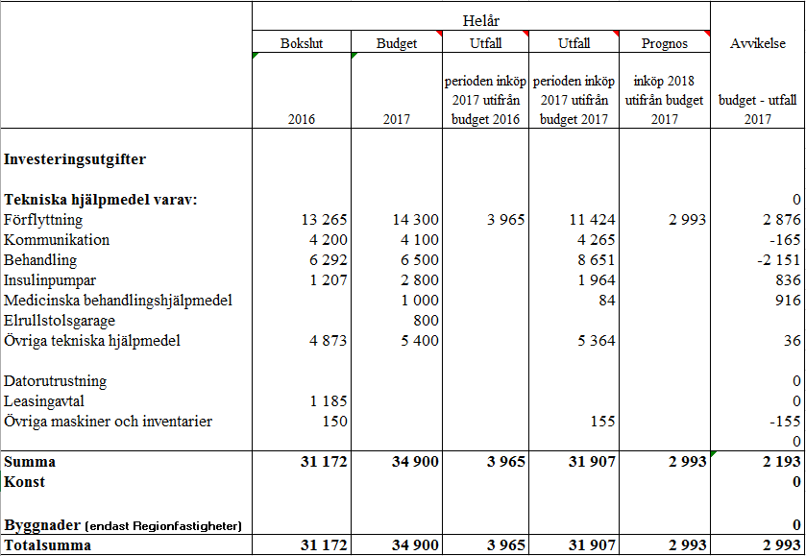

Redovisning av kostnader för inkontinenshjälpmedel för kund
Kostnad för inkontinenshjälpmedel inkl. distribution och frakt, tkr
År | Kommun | Landsting | Totalt  Produkt 2016 2017  Allt-i-ett 9 245 tkr 9 838 tkr  Tappningskatetrar 6 024 tkr 6 777 tkr
2016 | 11 071 | 13 353 | 24 424
2017 | 11 527 | 14 544 | 26 071
Förändring | + 456 | + 1 191 | + 1 647

Kostnaden för inkontinenshjälpmedel har ökat med 6,7 %, särskilt noteras ökningen av allt-i-ett absorptionsskydd och engångsskydd.

Resultat, analys
Inför budgetarbetet efterfrågas varje år kundernas bedömning om hjälpmedelsbehovet två år framåt och svaren bildar underlag till budget. Volymerna fluktuerar över månader och år vilket medför att förvaltningens kärnverksamhet är mycket svår att budgetera och prognosticera.
Ett omfattande arbete med prispressande upphandlingar, effektiv rekonditionering som leder till hög återanvändningsgrad och ett bra förskrivningsstöd ger förutsättningar till att hålla så låg prisnivå som möjligt.

Intern referens
Denna rapport behandlas av Hjälpmedelsnämnden 18-03-02
Diarienummer: RVxxxx

Bilagor
- Verksamhetsrapport
- DUVA-bilagor: Resultatrapport, Driftredovisning, Lönekostnader och kostnader, inhyrd personal
- Investeringsbilaga
- Tabell för förvaltningsanpassad intäkts- och bruttokostnadsredovisning och avvikelse helårsbudget

2395 ärenden år 2016, 2907 ärenden år 2017
8961 personer år 2016
Som omfattas av utredning Hantering av medicinska behandlingshjälpmedel i hemmet
Hjälpmedel med unik märkning för identifiering av hjälpmedelsprodukt/-artikel för spårbarhet
Avvikelse/reklamation i webSesam Framförallt reklamation rapporterad av förskrivare. Negativ händelse eller Tillbud ska införas i Synergi av förskrivare direkt eller via kopia från annat avvikelsesystem av HMC:s avvikelsesamordnare. Rapport av avvikelser till förskrivare Synergi Negativa händelser, tillbud och förbättringsförslag gällande arbetsmiljö, patient- eller driftrelaterade. Medicintekniska avvikelser till Läkemedelsverket Skador eller tillbud som orsakat patient, användare eller annans död eller riskerat få hälsa allvarligt försämrad anmäls till Läkemedelsverket. Förskrivare fyller i blankett som liksom produkt skickas till HMC som ansvarar för att rapport till Läkemedelsverket kompletteras med en teknisk utredning. Leverantörsavvikelse Avvikelser som rapporteras till berörd leverantör, oftast leveransförseningar eller felleveranser.
Rehabiliteringsärenden som överstiger 14 dagar
Andel personer som inte haft mer än 5 sjukdagar för egen sjukdom under kalenderåret
Ingår inte i Hjälpmedelscentrums redovisning då kostnader debiteras direkt till kund från leverantör

